رعایت ایمنی در رانندگی جاده ای

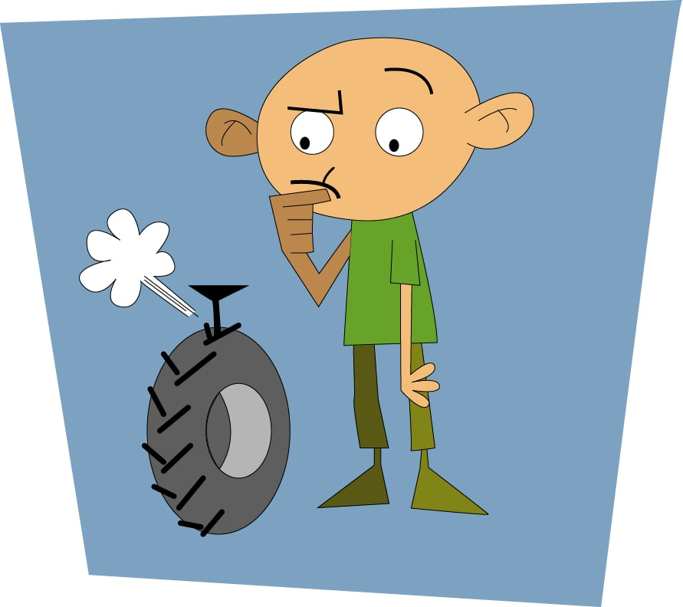

رانندگی پیشگیرانه
سالانه در جهان، هزاران نفر جان خود را در تصادفات رانندگی از دست می‌دهند و میلیون‌ها نفر نیز دچار صدمات ناتوان‌کننده می‌شوند.
گذشته از دقت و مهارت هر راننده، چهار عامل سرعت‌بالا، پرت شدن حواس، رانندگی بی‌دقت دیگران و عدم رعایت نکات ایمنی توسط سرنشینان خودرو، همه رانندگان وسایل نقلیه را تهدید می‌کند.
رانندگی پیشگیرانه به این معناست که نه‌تنها در مورد خود و اقدامات خود مسؤولیت پذیر باشید، بلکه نیم‌نگاهی هم به عملکرد دیگران داشته باشید.

نکات پیشگیرانه در کاهش خطرات جاده‌ای:
- قبل از آنکه از رعایت نکات ایمنی توسط همه سرنشینان ازجمله اطفال و نیز توجه به وضعیت حیوانات خانگی درون اتومبیل مطمئن نشده‌اید، شروع به رانندگی نکنید.
- توجه داشته باشید که همه‌ساله کمربند ایمنی جان هزاران نفر را نجات می‌دهد، پس در استفاده از آن به‌ویژه برای سرنشینان عقب خودرو کوتاهی نشود.
- بدانید که هم سرعت بسیار زیاد و هم سرعت بسیار کم، احتمال سانحه و آسیب را بالا می‌برد.
- زندگی خود و دیگران را به شوخی نگیرید. اگر ماده‌ای خواب‌آور یا بی‌حال کننده مصرف کرده‌اید، حتماً رانندگی را به فرد هوشیار دیگری بسپارید. موادی ازاین‌دست، عامل بیش از 40 درصد سوانح مرگبار رانندگی می‌باشند.
- از تلفن همراه تحت هیچ عنوان استفاده نکنید؛ چه پاسخ به تلفن، چه شماره‌گیری، چه خواندن پیامک، چه نوشتن پیامک، چه جستجو در اینترنت، چه مشاهده سیستم موقعیت‌یاب (GPS) و ... توجه کنید که استفاده از هندزفری یا سایر وسایل مشابه برای پاسخگویی به تلفن، از میزان خطر نمی‌کاهد.
- هشدار: اگر با خودرویی مواجه شدید که به طرز عجیبی در حال تخلف از قوانین است، مثلاً مدام از خطوط جاده منحرف می‌شود، حرکات نمایشی دارد و ظاهراً تعادل ندارد، بلافاصله خودروی خود را به منتهی‌الیه سمت راست جاده منتقل کنید و متوقف شوید.
- اگر ناگهان متوجه شدید، خودرویی از سمت مقابل، در حال انحراف به سمت شماست، خودروی خود را به سمت راست‌برانید و با چراغ زدن و بوق زدن، او را هشیار کنید.
- اگر به راننده مشکوکی برخوردید، فوراً به پلیس‌راه اطلاع دهید.
- از قوانین راهنمایی رانندگی اطاعت کنید. از شانه خاکی سمت راست یا بین خطوط نرانید و به سایر رانندگان و حقوق آن‌ها احترام بگذارید.
- فاصله مطمئن با خودروی جلویی خود را رعایت کنید و به ازای هر 15 کیلومتر سرعت در ساعت، به‌اندازه یک طول اتومبیل (حدود 6 متر) با آن فاصله داشته باشید. این فاصله باید در شرایط جوی نامساعد یا هوای تاریک بیشتر باشد.
- اگر خودروی عقبی، فاصله مطمئن را با شما رعایت نمی‌کند و بسیار نزدیک به شما حرکت می‌کند، سرعت خود را کاهش دهید و اجازه دهید از شما سبقت بگیرد. بدانید که جاده و بزرگراه جای خوبی برای ادب کردن و درس دادن به دیگران نیست، اما احتیاط همیشه و همه‌جا شرط عقل است.
- مطمئن شوید چراغ‌ترمز خودروی شما سالم است و درست‌کار می‌کند.
- آینه‌های داخل و کنار خودرو باید تمیز و تنظیم باشند تا بهترین دید را از عقب بدهند.

